Прокурор ВАО г. Москвы разъясняет: Защита трудовых прав граждан, работающих без трудового договора
26.02.2018
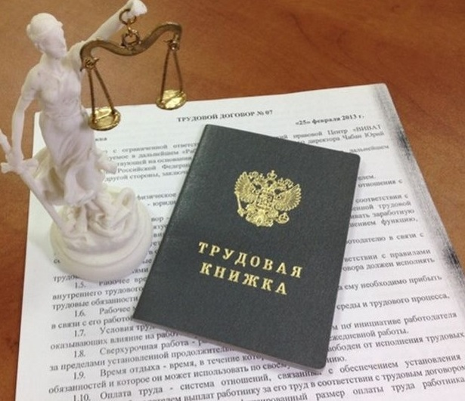
В соответствии со ст. 15 Трудового кодекса Российской Федерации под трудовыми отношениями понимаются отношения, основанные на соглашении между работником и работодателем о личном выполнении работником за плату трудовой функции в интересах, под управлением и контролем работодателя, подчинении работника правилам внутреннего трудового распорядка при обеспечении работодателем условий труда, предусмотренных трудовым законодательством и иными нормативными правовыми актами, содержащими нормы трудового права.
Единственным официальным подтверждением наличия трудовых отношений между работником и работодателем является заключенный между сторонами трудовой договор.
В настоящее время в связи с непростой ситуацией на рынке труда все больше граждан устраиваются на работу без заключения трудового договора, соглашаясь при этом на «черную зарплату» и лишая себя предусмотренных законом гарантий на безопасные условия труда.
Каковы последствия незаключения трудового договора?
Отсутствие заключенного трудового договора фактически делает работника незащищенным при осуществлении им трудовой деятельности и не порождает у работодателя предусмотренных ст. 22 ТК РФ обязанностей, в том числе по:
· обеспечению безопасных условий труда;
· обеспечению оборудованием, инструментами, технической документацией и иными средствами, необходимыми для исполнения ими трудовых обязанностей;
· обязательному социальному страхованию работников;
· возмещению вреда, причиненного работнику в связи с исполнением ими трудовых обязанностей;
· выплате в полном размере причитающейся заработной платы в сроки, установленные законом и локальными актами (не менее двух раз в месяц);
· предоставлению отпусков;
· перечислению взносов в государственные фонды;
· исполнению иных обязанностей, предусмотренных трудовым законодательством.
Зачастую вместо заключения трудового договора работодатели предлагают заключать гражданско-правовые договоры (договор подряда, оказания услуг и т.д.), поскольку в этом случае работодатель несет меньшую финансовую ответственность.
Однако, в силу ст. 15 Трудового кодекса Российской Федерации заключение гражданско-правовых договоров, фактически регулирующих трудовые отношения между работником и работодателем, не допускается. Нарушение данного требования закона влечет для работодателя административную ответственность, предусмотренную ст. 5.27 КоАП РФ.
Отличия гражданско-правового договора от трудового договора:
· выполнение конкретного задания заказчика, известного в момент заключения договора;
· установление сроков исполнения;
· выполнение работ из материалов исполнителя и его средствами;
· оплата производится на основании актов выполненных работ.
Как доказать, что отношения между работником и работодателем являются трудовыми?
Для установления факта наличия трудовых отношений работнику следует обратиться в суд с соответствующим заявлением, представив суду доказательства, к которым могут относиться:
· показания свидетелей, в том числе официально трудоустроенных сотрудников, которые могут подтвердить выполнение работником трудовой функции;
· журналы ознакомления работников с локальными актами работодателя (приказы, положения и т.д.);
· соблюдение работником режима рабочего времени и времени отдыха;
· ежемесячная оплата выполненной работы (ведомости, табели, перечисления на банковскую карту) без подписания актов выполненных работ;
· фотографии, чеки, проездные документы, записи видеокамер, пропуска на объект и другие документы, подтверждающие факт трудовой деятельности;
результаты проведенных государственными органами проверок, которыми установлено нарушение трудовых прав работника.
Суды, как правило, критически оценивают доводы работодателя, учитывая, что работник является менее защищенной стороной в споре.
В соответствии со ст. 19.1 Трудового кодекса Российской Федерации неустранимые сомнения при рассмотрении судом споров о признании отношений, возникших на основании гражданско-правового договора, трудовыми отношениями толкуются в пользу наличия трудовых отношений.
Установление факта наличия трудовых отношений является основанием для проведения проверок работодателя со стороны налоговых и правоохранительных органов, а также Государственной инспекцией труда в г. Москве.
Прокуратура города Москвы
Адрес: г. Москва, пл. Крестьянская застава, д.1
Электронный адрес: mosproc.ru
Государственная инспекция труда в г. Москве
Адрес: г. Москва, ул. Домодедовская, д. 24, корп. 3.
Электронный адрес: git77.rostrud.ru

Адрес страницы: http://izmaylowo.mos.ru/your-safety/detail/7167471.html
Управа района Измайлово города Москвы

